目录
一、 不限流量套餐 2
1.1 套餐资费 2
1.2 套餐办理 2
1.3 账号充值 3
2.3.1自助充值方式 3
2.3.2 查询缴费账号 5
1.4 修改密码 6
1.5 重置密码 7

不限流量套餐

套餐资费
单宽带 30 元 2 Mbps /月，独享2M带宽，不限流量,不可共享；
- 原30元1M bps /月的账户8月1日起自动升级，无需再申请。
- 每月自动扣费，新开通账号及复通账号按当月剩余使用天数折算收费。
- 客户端仅支持XP以及更高版本windows操作系统，其他系统暂时不支持，且不支持平板、手机等无线连接方式。
- 客户端下载载位置：【学校首页】-【常见问题】-【服务指南】-【校园网认证客户端】
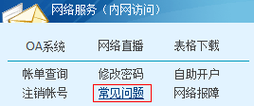

套餐办理
- 新用户必须先在【学校首页】【自助开户】页面填写资料，老用户可使用原有账号。
- 注册成功后，在【学校首页】【表格下载】下载《包月网络套餐登记表》填写并打印3份（除签名外其他不可手写）；
- 本人携有效身份证或护照原件（其它证件不予办理）及复印件2份，到网络中心前台办理（校史馆左侧）
- 办理时间需要10个工作日左右，办理成功会有工作人员通知。

账号充值
新开通账号，首次可在网络中心前台交现金，此后需自助充值，单宽带需上网查询缴费账号，使用缴费账号充值。（2.3.2查询缴费账号）（注意：不支持一卡通充值！）

2.3.1自助充值方式
- 在空中充值点使用缴费账号（通常是020开头）充值，最低额度30元；
- 购买中国电信充值卡，拨打11888输入缴费账号（通常是020开头）进行充值 ；
- 登录中国电信网上营业厅充值
浏览器输入http://gd.189.cn/service/pay/ 跳转到网上充值页面，号码类型为“宽带账号”，手动输入账号+@SMU.GZ，点击“下一 步”，选择充值金额，点击“确认支付”选择网上支付方式进行支付
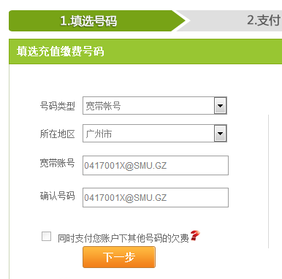
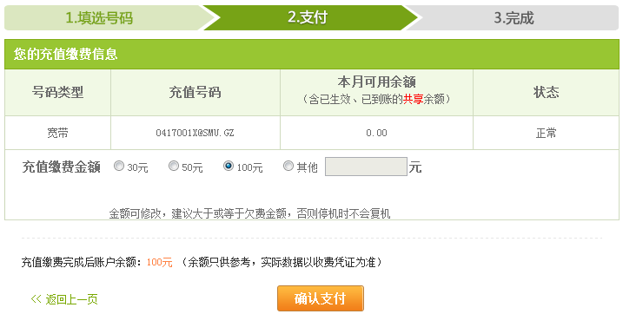
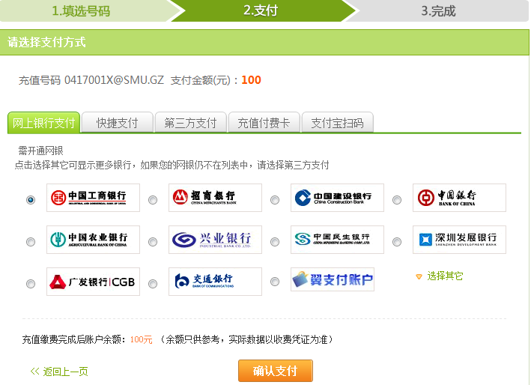

2.3.2 查询缴费账号
- 在浏览器输入http://yql.gznet.com/SMU.GZ/转到自助平台，或上线后点击客户端菜单栏“自助服务”
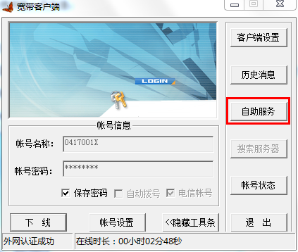
- 输入上网账号（不需要输入域名）和密码，选择【用户登录】；
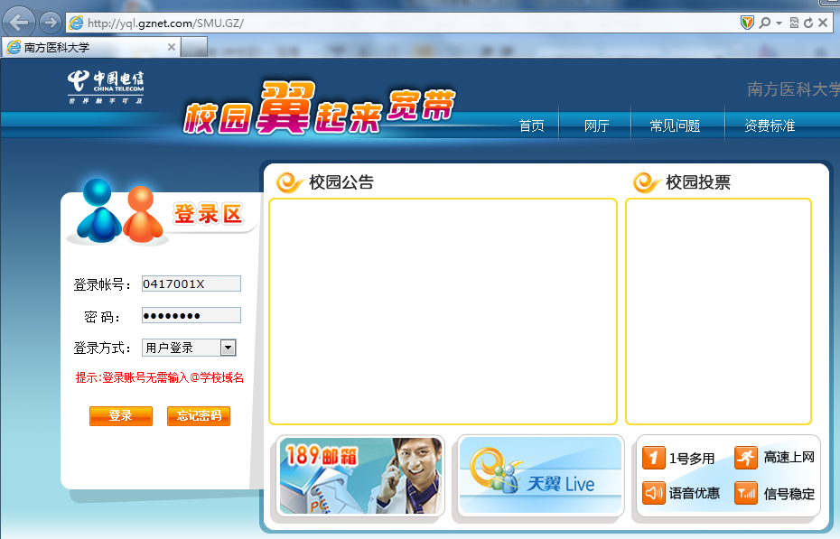
- 进如自助平台后点击“我的账户信息”-“个人基础信息”，可看到缴费账号（通常是020开头的号码）。
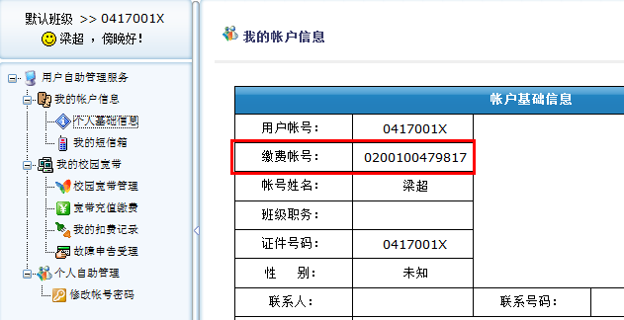

修改密码
- 在浏览器输入http://yql.gznet.com/SMU.GZ/跳转到自助平台，或上线后点击客户端菜单栏“自助服务”
- 输入上网账号（不需要输入@SMU.GZ）和密码，选择【用户登录】；
- 进如自助平台后点击“个人资助管理”-“修改账号密码”，可进行密码修改。
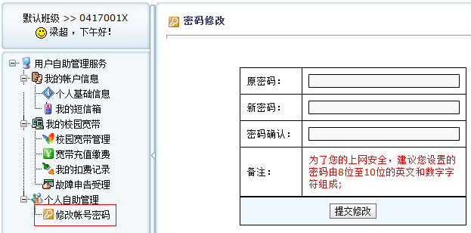

重置密码
单宽带用户需持本人身份证到网络中心前台办理重置密码，融合宽带可按以下方式自助重置密码：
打开自助服务网页http://yql.gznet.com/SMU.GZ/，点击忘记密码，在弹出的页面，输入用户账号和手机号码（需为已绑定手机号码），点击获取短信验证码，将收到的短信验证码输入，再输入相应的校验码，点击下一步，即可进行密码重置。
